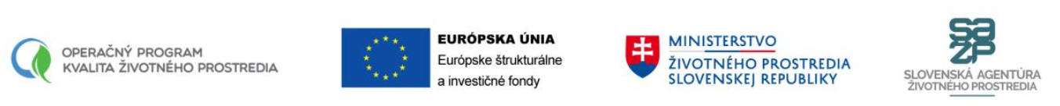

Názov projektu : Predchádzanie vzniku biologicky rozložiteľného komunálneho odpadu na území Dolných Kysúc
Kód projektu v ITMS 2014+ : 310011L391
Miesto realizácie projektu : Dolný Vadičov, Lopušné Pažite, Ochodnica, Povina, Radoľa, Rudina, Rudinka, Rudinská, Snežnica
Zmluvná výška NFP: 187 183,25 EUR
Časová realizácia projektu: 2018 – 2019

Cieľom predloženého projektu je predchádzanie vzniku biologicky rozložiteľného komunálneho odpadu na území obcí Dolných Kysúc.
Predmetom projektu:
- nákup 1515 ks kompostérov o objeme 1050 litrov pre domácnosti
- nákup 45 ks kompostérov o objeme 1050 litrov na verejné priestranstvá.

Obstaranie kompostérov sa realizuje s cieľom predchádzania vzniku BRKO z domácností a zo záhrad a parkov vrátane odpadu z cintorínov, ktoré sú vo vlastníctve obcí.
Za účelom nákupu kompostérov obce zrealizovali podrobnú analýzu potreby kompostérov s ohľadom na veľkosť zelených plôch a počet členov domácností

Druh projektu: dopytovo orientovaný projekt
Projekt je spolufinancovaný Európskou úniou www.op-kzp.sk

